Российский экономический университет имени Г. В. Плеханова

КУРСОВАЯ РАБОТА

по дисциплине

Интеграция и управление приложениями на удаленном сервере

Разработка REST API сервиса Котосмена

на основе проекта Kittygram

Выполнил студент Гнедюк Тимофей Сергеевич
Группа 15.07В-ПИ2у/23б
Преподаватель Данилов Андрей Владимирович
https://github.com/Vinterhalter/kittygram-kotosmena

2026

СОДЕРЖАНИЕ
ВВЕДЕНИЕ 3
ГЛАВА 1 АНАЛИТИКА И ПОСТАНОВКА ЗАДАЧИ 5
ГЛАВА 2 ПРОЕКТИРОВАНИЕ 8
ГЛАВА 3 РЕАЛИЗАЦИЯ ПРОЕКТА 16
ГЛАВА 4 ТЕСТИРОВАНИЕ 20
ГЛАВА 5 РАЗВЁРТЫВАНИЕ 24
ЗАКЛЮЧЕНИЕ 28
СПИСОК ИСПОЛЬЗОВАННЫХ ИСТОЧНИКОВ 29
ПРИЛОЖЕНИЯ 30

Материалы проекта включают исходный код, миграции, описание API, коллекцию проверочных запросов и локальные результаты тестирования. Основной текст описывает реализованные решения; конфигурации развёртывания и журнал HTTP-проверки приложены в электронном комплекте.

ВВЕДЕНИЕ
Передача ухода за домашним животным другому человеку требует согласовать сроки, конкретные действия и способ проверки результата. Владелец может заранее описать кормление, замену воды и наблюдение за состоянием кота, но обычная переписка не связывает эти сведения с единым планом. Сообщение о выполнении легко теряется среди уточнений, а отсутствие отметки не объясняет, забыта ли задача или её результат ещё ожидает проверки.
В работе разработано расширение Kittygram под названием Котосмена. Оно превращает передачу ухода в последовательность согласованных операций: создание смены, подготовку плана, принятие ответственности, отправку результатов и их проверку. Для проблем предусмотрены инциденты с отдельным решением. Хозяин видит не только список задач, но и состояние обязательств перед закрытием смены.
Цель работы — спроектировать, реализовать и проверить REST API передачи ухода за котом с разграничением прав двух участников, сохранением попыток выполнения и подготовкой к развёртыванию. REST API понимается как программный интерфейс взаимодействия по HTTP с ресурсами и явными методами операций.
Объект исследования — процессы взаимодействия пользователей сервиса Kittygram. Предмет исследования — модель данных, программные интерфейсы и правила согласования действий при временной передаче ухода. По задачам, результатам и событиям можно восстановить, что сделал помощник и какое решение принял хозяин.

Задачи и методы работы
Работа включает определение ролей, сценариев и моделей данных; описание адресов API; реализацию входа и прав доступа; проверку успешных запросов и ожидаемых отказов. Отдельная задача — обеспечить воспроизводимый запуск и отделить подтверждённые результаты от конфигураций, ещё не проверенных в эксплуатации.
Метод работы сочетает моделирование состояний и проверку наблюдаемого поведения. Сначала определяются допустимые переходы смены и результата. Затем каждому переходу сопоставляется операция API, её роль, входные данные и условия отказа. Такой порядок позволяет объяснить каждую проверку через пользовательское правило, а не через особенности внутреннего устройства фреймворка.
Серверная часть реализована на Python с Django 5.2.18 и Django REST Framework 3.18.3. Для аутентификации используется Djoser с токенами DRF; для фильтрации — django-filter; для схемы — drf-spectacular. Первые проверки выполнены на SQLite; затем тот же набор тестов пройден в Docker на PostgreSQL 16. Для серверного варианта установлены PostgreSQL 18.6, Gunicorn и nginx. Все фактические версии зависимостей зафиксированы в requirements.txt.
Работоспособность проверена 40 автоматическими тестами и 33 запросами к локальному HTTP-серверу. Эти способы проверки дополняют друг друга: тесты создают контролируемые состояния, а HTTP-сценарий проходит регистрацию и аутентификацию без подмены пользователя. Оба способа запуска проверены в отдельной Ubuntu VM, включая повторное включение после выключения. Исходники опубликованы в открытом GitHub-репозитории.

ГЛАВА 1 АНАЛИТИКА И ПОСТАНОВКА ЗАДАЧИ
1.1 Пользовательская проблема
Базовый Kittygram хранит карточки котов и достижения. Эти сведения описывают питомца, но не задают процесс временного ухода. Для передачи ответственности нужны период, конкретный помощник и план действий. Если добавить только таблицу задач с флагом выполнения, останется неясным, кто подтвердил результат и можно ли считать уход завершённым.
В Котосмене выполнение отделено от принятия. Помощник сообщает, что сделал, а хозяин принимает результат либо возвращает его с объяснением. Возврат не удаляет прежнюю попытку: история показывает, какое уточнение потребовалось и что изменилось в повторном результате. Это различие определяет модель данных и механизм закрытия смены.
Во время ухода возникают и непредвиденные ситуации. Например, помощник выполнил кормление, но обнаружил, что запас заканчивается. Такая проблема не должна исчезнуть вместе с принятой задачей. Инцидент существует отдельно и блокирует успешное закрытие, пока хозяин не зафиксирует решение.
Планы могут меняться, поэтому предусмотрены продление смены с повторной проверкой пересечений и отмена с причиной. Отмена не приравнивается к успешному исполнению: в истории остаются фактические результаты и нерешённые вопросы. Пользователь получает различимые исходы процесса вместо единственного общего признака завершения.

1.2 Функциональные требования
Хозяин регистрирует своего кота, создаёт смену и назначает другого активного пользователя по логину. В смене задаются начало, конец и общая инструкция. Пока смена находится в состоянии draft, хозяин создаёт и редактирует задачи. У задачи есть срок, подробная инструкция, признак обязательности и требование фотоотчёта.
Помощник принимает подготовленную смену. Система требует хотя бы одну обязательную задачу и не разрешает принять смену после её окончания. Принятие фиксирует план: хозяин не может незаметно поменять обязанности после согласия помощника. Отправка результата доступна помощнику только в активной смене и внутри её временного периода.
Хозяин проверяет результаты по одному. Положительное решение переводит попытку в approved. Отрицательное решение требует причины и переводит попытку в rejected. После возврата помощник может создать новую попытку. Одновременное наличие двух текущих результатов одной задачи запрещено.
Оба участника могут сообщать об инцидентах активной смены. Решение фиксирует хозяин. Отчёт показывает общее количество задач, число обязательных и принятых обязательных задач, просрочки, ожидающие проверки результаты и нерешённые инциденты. Хозяин закрывает смену после выполнения условий.
Для получения информации предусмотрены списки с фильтрацией, поиском и пагинацией, подробные карточки и журнал событий. Пользователь видит только смены, в которых участвует. Это правило распространяется на все дочерние ресурсы, включая фотографии результатов.

1.3 Роли и нефункциональные требования
Роль пользователя определяется относительно конкретной смены. Один и тот же человек может быть хозяином в одной смене и помощником в другой. Отдельное глобальное поле роли для этого не требуется: связь owner или sitter задаёт полномочия в контексте ресурса.
Гость может зарегистрироваться, получить токен и открыть документацию. Авторизованный пользователь читает общие карточки котов и управляет собственными. Данные ухода являются частными. Постороннему возвращается 404 при запросе чужой смены, что не раскрывает существование конкретного объекта.
Воспроизводимость обеспечивается зафиксированными зависимостями, миграциями, примером окружения и последовательностью команд. Секрет не встроен в настройки: при отсутствии SECRET_KEY приложение отказывается запускаться. Пароли и токены не сохраняются в демонстрационных отчётах.
Безопасность файлов требует разделить публичные фото котов и частные доказательства выполнения. Фотография результата не должна становиться доступной через простой адрес в media. Надёжность данных требует связывать изменение состояния и запись события одной транзакцией. Условия уникальности и корректности периода дополнительно отражаются ограничениями базы данных.
Проект ориентирован на учебную нагрузку. Веб-интерфейс поддерживает вход и регистрацию, карточки котов и работу двух участников со сменой. Уведомления по расписанию, платежи и публичный поиск помощников в учебную задачу не включены.

ГЛАВА 2 ПРОЕКТИРОВАНИЕ
2.1 Варианты использования
На рисунке 1 показаны действия двух участников. Хозяин управляет планом и принимает результат, помощник принимает смену и сообщает о выполнении. Обоим доступна информация о ходе ухода. Разделение акторов соответствует проверкам прав в API.
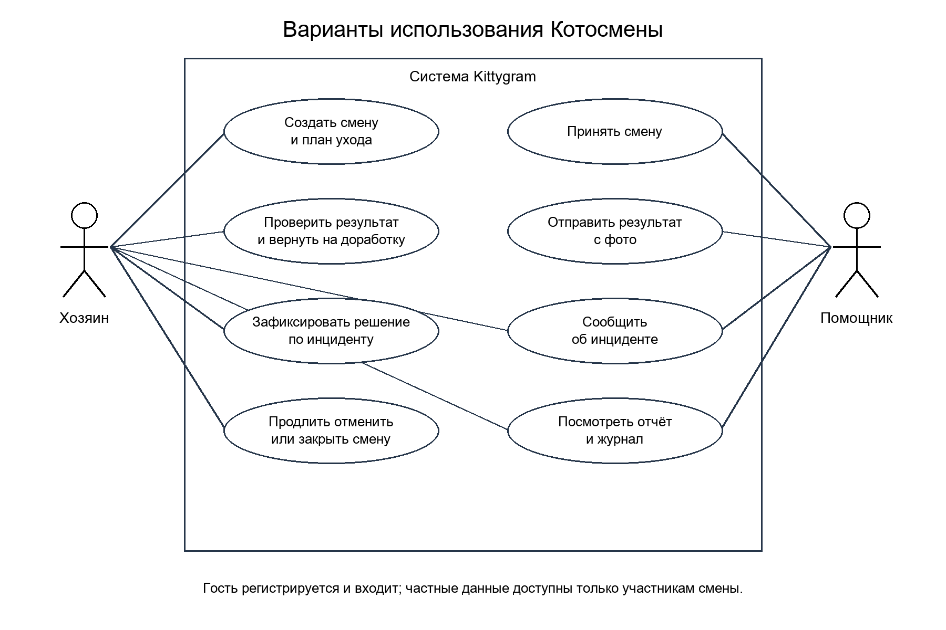
Рисунок 1 — Диаграмма вариантов использования Котосмены
Создание смены определяет объект ухода, период и помощника. Подготовка плана связывает обязанности с конкретными сроками. Принятие смены подтверждает согласие помощника и фиксирует содержание задач. Отправка результата передаёт комментарий и доказательство выполнения.
Проверка результата завершает приёмку либо начинает доработку. Регистрация инцидента выделяет проблему из обычного выполнения. Продление изменяет временную границу с сохранением причины. Закрытие подтверждает выполнение обязательного плана; отмена фиксирует другой исход.

2.2 Модель данных
Модель строится вокруг Handover — смены ухода. Она хранит ссылки на кота и двух пользователей, временной период, инструкцию и состояние. Связь с котом остаётся неизменной в течение жизни смены. Владелец сохраняется явно, поэтому права не зависят от пользовательского ввода при следующих операциях.
Пять новых сущностей дополняют базовые Cat и Achievement. Их назначение и связи приведены в таблице 1. Пользователь и токен предоставлены штатными приложениями Django и DRF.
Таблица 1 — Сущности расширения
Модель | Назначение | Основные поля | Связи
Handover | Смена ухода | starts_at, ends_at, status, instructions | cat → Cat; owner и sitter → User
CareTask | План ухода | title, due_at, required, photo_required | handover → Handover
Completion | Попытка выполнения | note, evidence, status, review_note | task → CareTask; author → User
Incident | Проблема и решение | severity, description, resolution, resolved_at | handover → Handover; author → User
HandoverEvent | Журнал действий | kind, detail, created_at | handover → Handover; actor → User

Одна смена имеет множество задач, инцидентов и событий. Задача имеет множество попыток выполнения. Благодаря этому возврат на доработку не требует перезаписывать исходную запись. На уровне удаления связи истории используют PROTECT: сохранённые результаты не исчезнут из-за удаления связанного кота или пользователя.

2.3 Ограничения и целостность
Ограничения разделены между сериализатором, обработчиком операции и базой данных. Сериализатор проверяет значения, которые можно оценить до записи: принадлежность кота, различие участников и порядок дат. Проверки, зависящие от текущего состояния связанных записей, выполняются внутри транзакции.
В базе задано условие ends_at > starts_at. Второе условие запрещает совпадение хозяина и помощника. Частичное уникальное ограничение допускает только одну попытку задачи со статусом pending или approved. Отклонённые попытки не занимают это место, поэтому история может расти без блокировки доработки.
Проверка пересечений использует строгое неравенство: начало существующей смены раньше нового конца, а её конец позже нового начала. Поэтому соседние интервалы допускаются. Учитываются только draft и active: закрытая и отменённая история не резервирует будущий период. Продление использует ту же проверку, исключая текущую смену.
Срок отдельной задачи должен находиться внутри границ смены. После принятия план становится неизменным, поэтому помощник не получает новые обязанности задним числом. Продление расширяет период самой смены, но не сдвигает сроки задач автоматически. Просрочка остаётся видимой, что сохраняет фактический смысл первоначального плана.
Проверки понятного ответа API не отменяют ограничений хранения. Даже при ошибке прикладного кода база продолжает защищать локальные инварианты. Межстрочные правила, включая пересечение смен и согласованное закрытие, опираются на транзакции и блокировки родительского ресурса.

2.4 Состояния смены и результата
Для смены определены четыре состояния: draft, active, closed и cancelled. Начальное состояние назначается сервером. Произвольное изменение status через PATCH не поддерживается: клиент должен вызвать операцию, которая соответствует намерению пользователя.
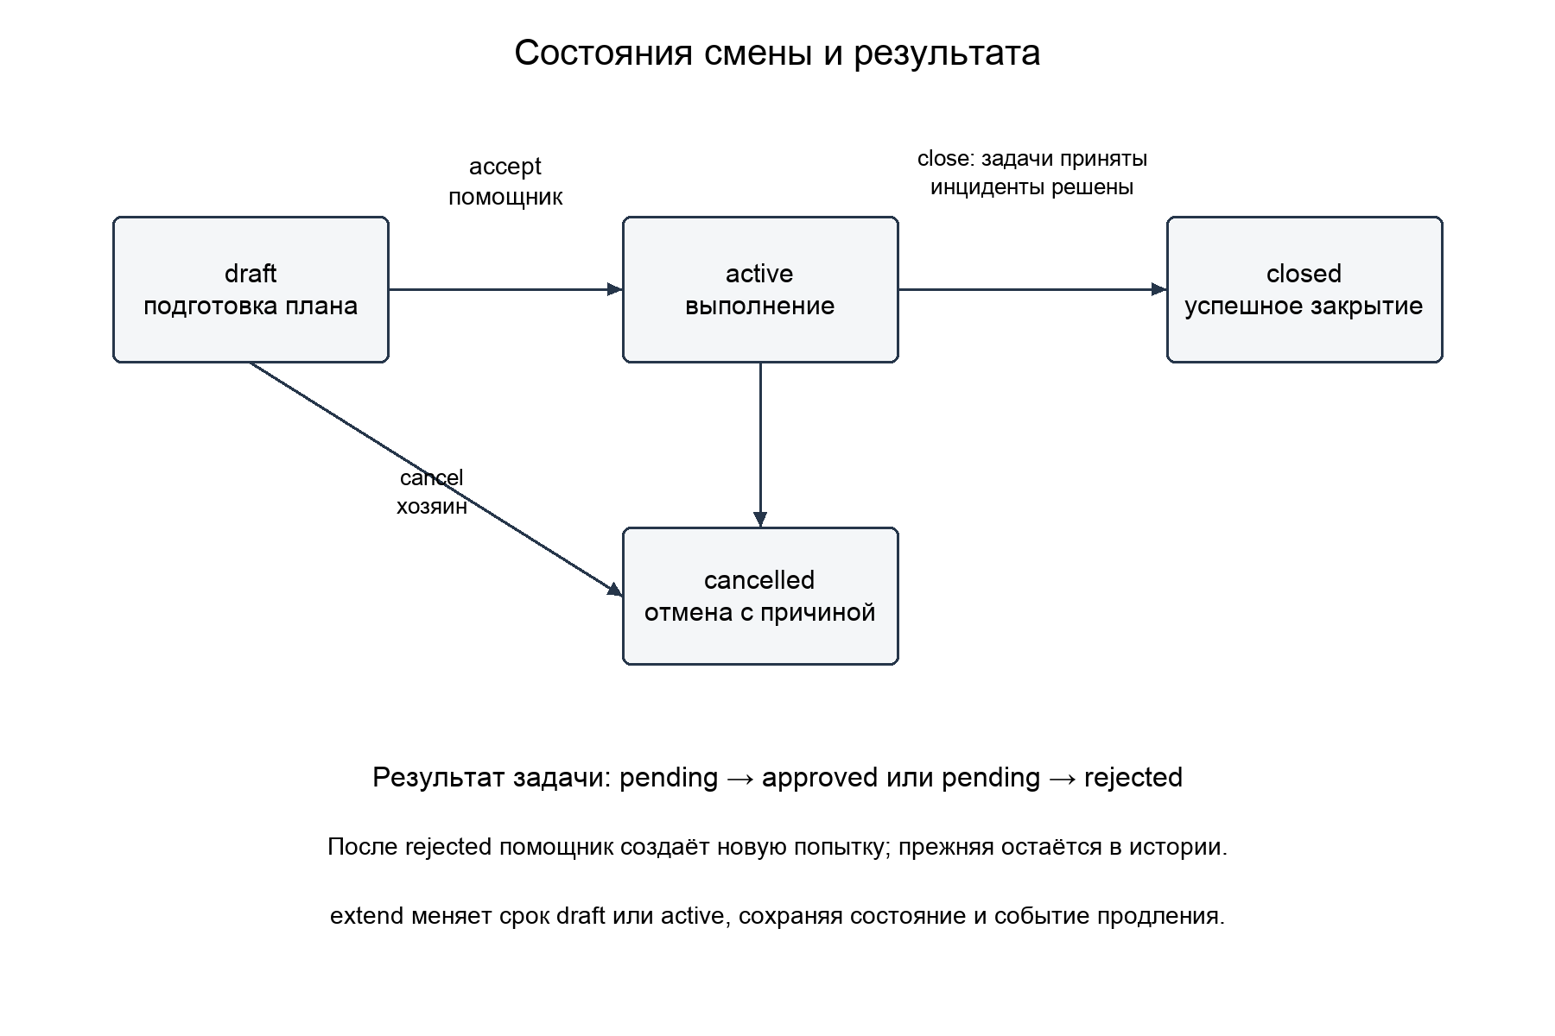
Рисунок 2 — Переходы состояний смены и результата
Переход draft → active выполняет назначенный помощник. Переход active → closed выполняет хозяин при выполнении условий отчёта. Отмена из draft или active сохраняет причину и переводит смену в cancelled. Продление не меняет состояние, но записывает прежнюю и новую границу времени.
У результата есть pending, approved и rejected. Повторная проверка уже рассмотренной попытки запрещена. После rejected создаётся новая запись, а прежняя остаётся доступной участникам. Отдельная задача может потребовать доработки, пока смена остаётся активной.

2.5 Контракт базового API
Все адреса содержат префикс /api/. Методы отражают чтение, создание, изменение и удаление ресурса. Сериализаторы явно определяют поля записи; владелец кота назначается по request.user и не принимается от клиента. В таблице 2 приведены базовые операции.
Аутентификация передаётся заголовком Authorization: Token <ключ>. Токен получается через login и удаляется через logout. Для документации не требуется бизнес-доступ. Токены не являются частью журналируемых деталей смены.
Таблица 2 — Базовые адреса API
URL | Метод | Назначение | Права | Коды
/api/users/ | POST | Регистрация | Гость | 201, 400
/api/token/login/ | POST | Токен | Гость | 200, 400
/api/token/logout/ | POST | Выход | С токеном | 204, 401
/api/users/me/ | GET | Мой профиль | С токеном | 200, 401
/api/cats/ | GET, POST | Список / создание | С токеном | 200, 201, 400
/api/cats/{id}/ | GET, PUT, PATCH, DELETE | Карточка / изменение | Изменение: хозяин | 200, 204, 400, 403, 404
/api/achievements/ | GET, POST | Достижения | С токеном | 200, 201, 400
/api/docs/, /api/redoc/, /api/schema/ | GET | Документация | Все | 200

Фотография кота передаётся как файл multipart/form-data. Достижения задаются списком идентификаторов справочника. Цвет хранится строкой; преобразование HEX-кода в название в текущей версии не выполняется. Это следует учитывать при подключении внешнего интерфейса к API.

2.6 Контракт смен и плана
В таблице 3 перечислены операции над сменой и задачами. Для частного объекта сначала проверяется видимость, затем полномочия на операцию. Вызов допустимого адреса не означает, что пользователь может выполнить переход: например, хозяин видит смену, но не может принять её за помощника.
Таблица 3 — Смены и задачи
Адрес после /api/ | Метод | Действие | Права
handovers/ | GET, POST | Мои смены / создать | Хозяин создаёт
handovers/{id}/ | GET | Карточка смены | Участник
handovers/{id}/accept/ | POST | Принятие смены | Помощник
handovers/{id}/close/ | POST | Успешное закрытие | Хозяин
handovers/{id}/extend/ | POST | Продление срока | Хозяин
handovers/{id}/cancel/ | POST | Отмена с причиной | Хозяин
handovers/{id}/report/ | GET | Итоговый отчёт | Участник
handovers/{id}/events/ | GET | Журнал событий | Участник
tasks/ | GET, POST | Задачи / создать | Хозяин в draft
tasks/{id}/ | GET, PUT, PATCH, DELETE | Задача / изменение | Правка: хозяин в draft
tasks/overdue/ | GET | Просрочки | Участник

Успешное создание возвращает 201, чтение и действия — 200, удаление задачи черновика — 204. Ошибка состояния или данных возвращает 400. Все методы требуют аутентификации. Прямой PATCH смены не предоставлен, поэтому попытка обойти действия возвращает 405. Подробные схемы полей доступны в OpenAPI.

2.7 Контракт результатов и инцидентов
Отправка результата и проверка результата — разные операции. В таблице 4 они представлены отдельными адресами. Клиент не может самостоятельно назначить author, status, review_note или reviewed_at при создании попытки. Эти значения определяются сервером при соответствующем действии.
Таблица 4 — Результаты и инциденты
Адрес после /api/ | Метод | Действие | Права
completions/ | GET, POST | Результаты / отправка | Помощник в active
completions/{id}/ | GET | Попытка выполнения | Участник
completions/{id}/review/ | POST | Проверка результата | Хозяин
completions/{id}/evidence/ | GET | Защищённый файл | Участник
incidents/ | GET, POST | Инциденты / создание | Участник в active
incidents/{id}/ | GET | Инцидент | Участник
incidents/{id}/resolve/ | POST | Решение инцидента | Хозяин

POST review принимает decision со значением approved или rejected и текст note. Для rejected объяснение обязательно. POST resolve принимает resolution. Создание инцидента использует handover, severity и description. Важность urgent выделяет проблему при фильтрации, но сама по себе не отправляет внешнее уведомление.
Запрос evidence выдаёт бинарный файл после проверки доступа. Если фото отсутствует, возвращается 404. Обычные методы обновления и удаления результатов не поддерживаются: корректировка выполняется новой попыткой после возврата. Это сохраняет причинную связь между замечанием хозяина и ответом помощника.

2.8 Права доступа и приватность
Проверка приватности выполняется на уровне выборки ресурсов. Это необходимо для списочных запросов: объектное разрешение само по себе не отфильтрует каждую строку списка. Подход соответствует ограничениям объектных permissions, описанным в документации DRF [2].
Функция visible() выбирает смены по условию owner=user или sitter=user. Дочерние выборки используют связь с этим набором. В результате список постороннего пользователя пуст, а точечный запрос чужого объекта возвращает 404. Таблица 5 описывает роли.
Таблица 5 — Роли и полномочия
Роль | Ресурс | Полномочия
Гость | Регистрация и вход | Разрешены
Хозяин | Своя смена | Создать, планировать, проверить, продлить, отменить, закрыть
Помощник | Назначенная смена | Принять, отправить результат, сообщить инцидент
Оба участника | Смена и вложенные объекты | Читать отчёт, журнал, приватные фото
Посторонний | Чужая смена | Доступ запрещён
Администратор | Django Admin care | Только просмотр

Приватные файлы хранятся отдельно от публичной media. Даже знание имени файла не даёт штатного HTTP-доступа к содержимому. В Docker том evidence подключён только к backend. При обычном развёртывании nginx не имеет location для private_media; права файловой системы ограничиваются пользователем приложения.

ГЛАВА 3 РЕАЛИЗАЦИЯ ПРОЕКТА
3.1 Структура приложения
Каталог backend/config содержит настройки, маршруты, WSGI-вход и представление выхода из учётной записи. Приложение cats содержит модели кота и достижения, сериализаторы, разрешение владельца и представления. Приложение care содержит новые модели, сериализаторы операций и обработчики жизненного цикла.
Миграции входят в комплект исходного кода. Начальные миграции создают таблицы, внешние ключи и ограничения; отдельная миграция отражает состояние cancelled. Проверка makemigrations --check --dry-run подтвердила отсутствие незаписанных изменений модели. Поэтому проверяющий запускает обычный migrate, не создавая схему заново вручную.
requirements.txt фиксирует прямые и транзитивные зависимости. .env.example описывает конфигурацию без фактических секретов. Dockerfile, compose.yaml и каталог infra отделяют инфраструктуру от логики приложения. В docs находятся схема, диаграммы и результаты проверок; в postman — коллекция запросов; в scripts — воспроизводимый HTTP-сценарий. Приложение web содержит HTML, CSS и JavaScript пользовательского интерфейса. Оно получает данные через тот же API и показывает действия по роли участника. Снимок приведён в приложении Г.
Такое разделение позволяет проследить правило от описания до кода. Ограничение принадлежности кота находится в HandoverSerializer, переход закрытия — в HandoverViewSet.close, а уникальность текущей попытки — в модели Completion и обработчике создания. Документация опирается на эти же поля и методы, поэтому схема обновляется вместе с сериализаторами.

3.2 Сериализаторы и валидация
ModelSerializer используется для обычных полей моделей. Для действий review, resolve, extend и cancel созданы отдельные Serializer. Это уменьшает риск случайно разрешить изменение полей, не относящихся к операции. Например, проверка результата принимает decision и note, но не принимает автора результата или идентификатор другой задачи.
HandoverSerializer представляет помощника через username. При создании он проверяет, что кот принадлежит текущему пользователю, помощник отличается от хозяина, конец позже начала и смена не закончилась. Сам хозяин назначается в perform_create, поэтому подмена owner в JSON не меняет исполнителя операции.
TaskSerializer описывает поля задачи. Условие срока внутри смены проверяется обработчиком после блокировки родителя, поскольку оно зависит от актуальных границ смены. Перенос существующей задачи в другую смену запрещён. В draft хозяин может изменить инструкцию, обязательность и требование фото; после принятия любое изменение задачи возвращает ошибку состояния.
CompletionSerializer скрывает evidence из обычного представления и формирует защищённый evidence_url. Принимаемый файл проверяется как изображение; размер ограничен пятью мегабайтами. Отсутствие обязательного фото выявляется при создании результата. Пустой или некорректный комментарий не проходит проверку текстового поля.
ReviewSerializer требует непустую причину возврата. Положительное решение может не иметь пояснения, так как само принятие достаточно определяет итог. Такая разница связана с пользовательским сценарием: при доработке помощнику необходимо знать, какое условие ещё не выполнено.

3.3 Транзакции и конкурентные изменения
Изменения смены выполняются в transaction.atomic. Операция либо сохраняет и состояние, и событие, либо откатывает оба изменения при ошибке. В документации Django транзакция описывается как граница согласованной фиксации набора операций [1]. В проекте она применяется к конкретным бизнес-действиям, а не ко всем запросам без разбора.
Общей точкой сериализации служит строка Handover. Создание результата, его проверка, создание и решение инцидента, закрытие и изменение плана получают блокировку через select_for_update. Поэтому проверка закрытия учитывает изменения, уже записанные другой операцией той же смены. Для результата после ожидания блокировки выполняется refresh_from_db, чтобы не использовать старое состояние pending.
Проверка пересечений смен блокирует строку Cat. Иначе два параллельных запроса могли бы одновременно увидеть свободный период и создать конфликтующие смены. При продлении сначала блокируется кот, затем смена. Единый порядок для действий, которым нужны обе блокировки, уменьшает риск взаимного ожидания.
Частичное уникальное ограничение Completion остаётся последней защитой от двух текущих попыток одной задачи. Журнал событий создаётся только серверным кодом. У него нет операций записи через REST API и редактирования через административную форму.
Схема рассчитана на PostgreSQL. Все 40 тестов пройдены на SQLite и в контейнере на PostgreSQL 16. На SQLite select_for_update не проверяет блокировки строк. Контейнерный прогон подтверждает обычные запросы к PostgreSQL; одновременные запросы требуют отдельного набора конкурентных тестов.

3.4 Фильтры отчёты и обработка ошибок
DjangoFilterBackend обеспечивает точные фильтры по состоянию, коту, смене и другим полям. SearchFilter используется для имени кота и заголовка задачи. OrderingFilter разрешает сортировку только по заданному списку полей. Ограниченный набор сортировки исключает неявное обещание поиска по любому полю модели.
PageNumberPagination задаёт размер страницы 10. Такой же формат используется для журнала событий и списка просрочек. Устойчивый порядок включает идентификатор: задачи упорядочены по сроку и id, смены — по убыванию id, события — по возрастанию id. Это делает последовательное чтение понятным и воспроизводимым.
Отчёт рассчитывается по существующим задачам и результатам. Принятая задача определяется наличием approved попытки. Если срок прошёл, а принятой попытки нет, задача попадает в overdue. Ожидающие проверки результаты считаются отдельно. Такое представление не смешивает отсутствие исполнения и отсутствие приёмки.
Условие can_close включает active, отсутствие обязательных непринятых задач и отсутствие нерешённых инцидентов. Оно информационное: действие close повторно проверяет те же условия внутри транзакции и не доверяет ранее полученному отчёту клиента. Иначе состояние могло бы измениться между чтением и командой закрытия.
Ошибки используют стандартные ответы DRF: объект с detail либо словарь сообщений по полям. Аутентификация отличает отсутствие токена от запрета роли. Ограничение частоты составляет 60 запросов в час для анонимного клиента и 1000 для авторизованного; это базовая защита учебного API, а не замена инфраструктурному ограничению нагрузки.

ГЛАВА 4 ТЕСТИРОВАНИЕ
4.1 Стратегия проверки
Проверка состоит из автоматических API-тестов и последовательности реальных HTTP-запросов. Первый уровень позволяет создать крайние состояния, которые неудобно воспроизводить вручную: чужая смена, обязательное фото, истёкший период, повторная проверка и конфликт продления. Второй уровень подтверждает маршруты, сериализацию, вход и полный цикл при работающем сервере.
Каждый тест описывает правило, наблюдаемое с точки зрения клиента. Например, запрет помощнику проверить собственный результат проверяется HTTP-статусом 403, а не только вызовом отдельной функции. Для приватности проверяются и пустой список, и 404 на точный идентификатор. Такой подход обнаруживает ошибки, которые могли бы остаться незаметны при тестировании только сериализаторов.
Изображение в тесте защищённой выдачи создаётся во временном каталоге. Проверяется успешное получение участником и отказ постороннему. После теста временное содержимое удаляется. Пароли нужны только для тестовых пользователей; рабочие секреты среды в сценарии не используются.
Демонстрационный скрипт создаёт двух новых пользователей с уникальными логинами, получает токены штатным login и выполняет все шаги по сети. Он останавливается при первом несовпадении статуса. В сохранённом JSON пароли и токены заменены маркером удаления. В отчёт попадают запросы и ответы без действующих токенов и паролей.

4.2 Результаты автоматических тестов
В care/tests.py и cats/tests.py выполнены 40 тестов APITestCase. Все завершились успешно. Таблица 6 объединяет проверки по пользовательским правилам, а полный список имён и результат сохранён в docs/test-results.txt.
Таблица 6 — Группы автоматических проверок
Группа | Что проверяется | Факт
Полный цикл | Принятие, возврат, повторная попытка, инцидент, решение, закрытие | Пройдено
Доступ | Гость, посторонний, хозяин, помощник, защищённое фото | Пройдено
Даты | Неверный период, срок задачи, истёкшая смена, соседние интервалы | Пройдено
Состояния | Фиксация плана, повторная проверка, прямой PATCH статуса | Пройдено
Результаты | Обязательное фото, запрет дубликата, причина возврата | Пройдено
Завершение | Блокировка закрытия, продление, конфликт продления, отмена | Пройдено
Списки | Поиск, фильтр, десять записей на странице, просрочки | Пройдено
Учётная запись | Регистрация, токен, профиль, отзыв токена | Пройдено

python backend/manage.py test care cats --verbosity 2
Ran 40 tests
OK
Успех этих тестов подтверждает проверенные правила в локальной среде. Он не означает, что выполнено нагрузочное тестирование, проверено восстановление резервной копии или подтверждены блокировки PostgreSQL. Эти проверки выделены отдельно в требования эксплуатации.

4.3 Сквозной сценарий по HTTP
Скрипт scripts/demo.py выполнил по 33 запроса к 127.0.0.1:8081 и 127.0.0.1:8000 — серверному и контейнерному вариантам. Внутри сценария проверяется регистрация, получение токенов, создание кота и смены, задача, принятие, приёмка с доработкой, инцидент, продление и закрытие. Таблица 7 содержит ключевые шаги; полные тела записаны в docs/http-demo.json.
Таблица 7 — Примеры фактических HTTP-проверок
Сценарий | Метод | Ожидаемый код | Фактический код
Создать кота | POST | 201 | 201
Создать смену | POST | 201 | 201
Создать задачу | POST | 201 | 201
Принять смену помощником | POST | 200 | 200
Отправить результат | POST | 201 | 201
Вернуть на доработку | POST | 200 | 200
Исправленный результат | POST | 201 | 201
Принять результат | POST | 200 | 200
Сообщить об инциденте | POST | 201 | 201
Решить инцидент | POST | 200 | 200
Продлить смену | POST | 200 | 200
Закрыть смену | POST | 200 | 200

Результат прогона — PASS 33/33. Кроме успешных операций сценарий содержит ожидаемые отказы и проверку страниц документации. Уникальные логины и относительные даты позволяют повторять запуск на новой базе, не изменяя вручную идентификаторы и временные значения.

4.4 Отрицательные сценарии
Отрицательные проверки показывают, что API сохраняет правила при ошибочных действиях. Хозяин не может принять смену вместо помощника. План нельзя изменить после принятия. Вторая текущая попытка не создаётся. Нерешённый инцидент блокирует успешное закрытие. Ниже приведены фрагменты фактических ответов HTTP-сценария.
Принятие хозяином запрещено — HTTP 403
{"detail": "Смену принимает назначенный помощник."}
Повторная отправка запрещена — HTTP 400
{"task": "У задачи уже есть результат на проверке или принятый результат."}
Нельзя закрыть нерешённый инцидент — HTTP 400
["Нужно принять все обязательные задачи и решить все инциденты."]
Запрос без токена — HTTP 401
{"detail": "Учетные данные не были предоставлены."}
Прямая смена статуса запрещена — HTTP 405
{"detail": "Метод \"PATCH\" не разрешен."}
Для чужой или несуществующей смены возвращается 404. Это не даёт постороннему отличить отсутствие ресурса от недостатка права видеть его. Статус 403 применяется там, где объект видим участнику, но конкретное действие относится к другой роли. Статус 405 показывает, что произвольная запись статуса не является частью контракта.
Коллекция Postman содержит те же 33 шага с проверками кодов и сохранением переменных. Коллекция пройдена через Newman: 33 запроса и 43 проверки без ошибок. Логи сохранены в docs/newman-results.txt, снимок отчёта приведён в приложении В. Дополнительно выполнены по три запроса curl и HTTPie, включая изменение своей карточки кота.

ГЛАВА 5 РАЗВЁРТЫВАНИЕ
5.1 Локальная среда и конфигурация
Для локального запуска создаётся виртуальное окружение, устанавливается requirements.txt и копируется .env.example в .env. Значение SECRET_KEY заменяется случайной строкой. При пустом POSTGRES_HOST используется SQLite; это уменьшает число обязательных компонентов первого запуска. Затем выполняются миграции и запускается Django runserver.
Файл .env исключён из системы контроля версий. В документе и примере окружения нет фактических токенов или паролей базы. Режим DEBUG разрешён локально, а в контейнере backend принудительно установлен в False. ALLOWED_HOSTS и доверенные источники настраиваются под фактическое размещение.
Таблица 8 — Основные настройки окружения
Параметр | Назначение
SECRET_KEY | Обязательный секрет Django
DEBUG | Режим отладки
ALLOWED_HOSTS | Домены через запятую
CSRF_TRUSTED_ORIGINS | Доверенные источники
HTTPS | Режим доверенного TLS proxy
POSTGRES_HOST | Непустой включает PostgreSQL
POSTGRES_DB / USER / PASSWORD | Параметры БД; фактические имена переменных с префиксом POSTGRES_
POSTGRES_PORT | Порт БД

python3 -m venv .venv
source .venv/bin/activate
pip install -r requirements.txt
cp .env.example .env
python backend/manage.py migrate
python backend/manage.py runserver 127.0.0.1:8000

5.2 Контейнерная схема
Проверенная контейнерная схема показана на рисунке 3. В ней nginx принимает клиентский HTTP-трафик, Gunicorn исполняет Django/DRF, а PostgreSQL хранит данные. Порт базы не публикуется на хост. Стрелки показывают протоколы и направления взаимодействия.
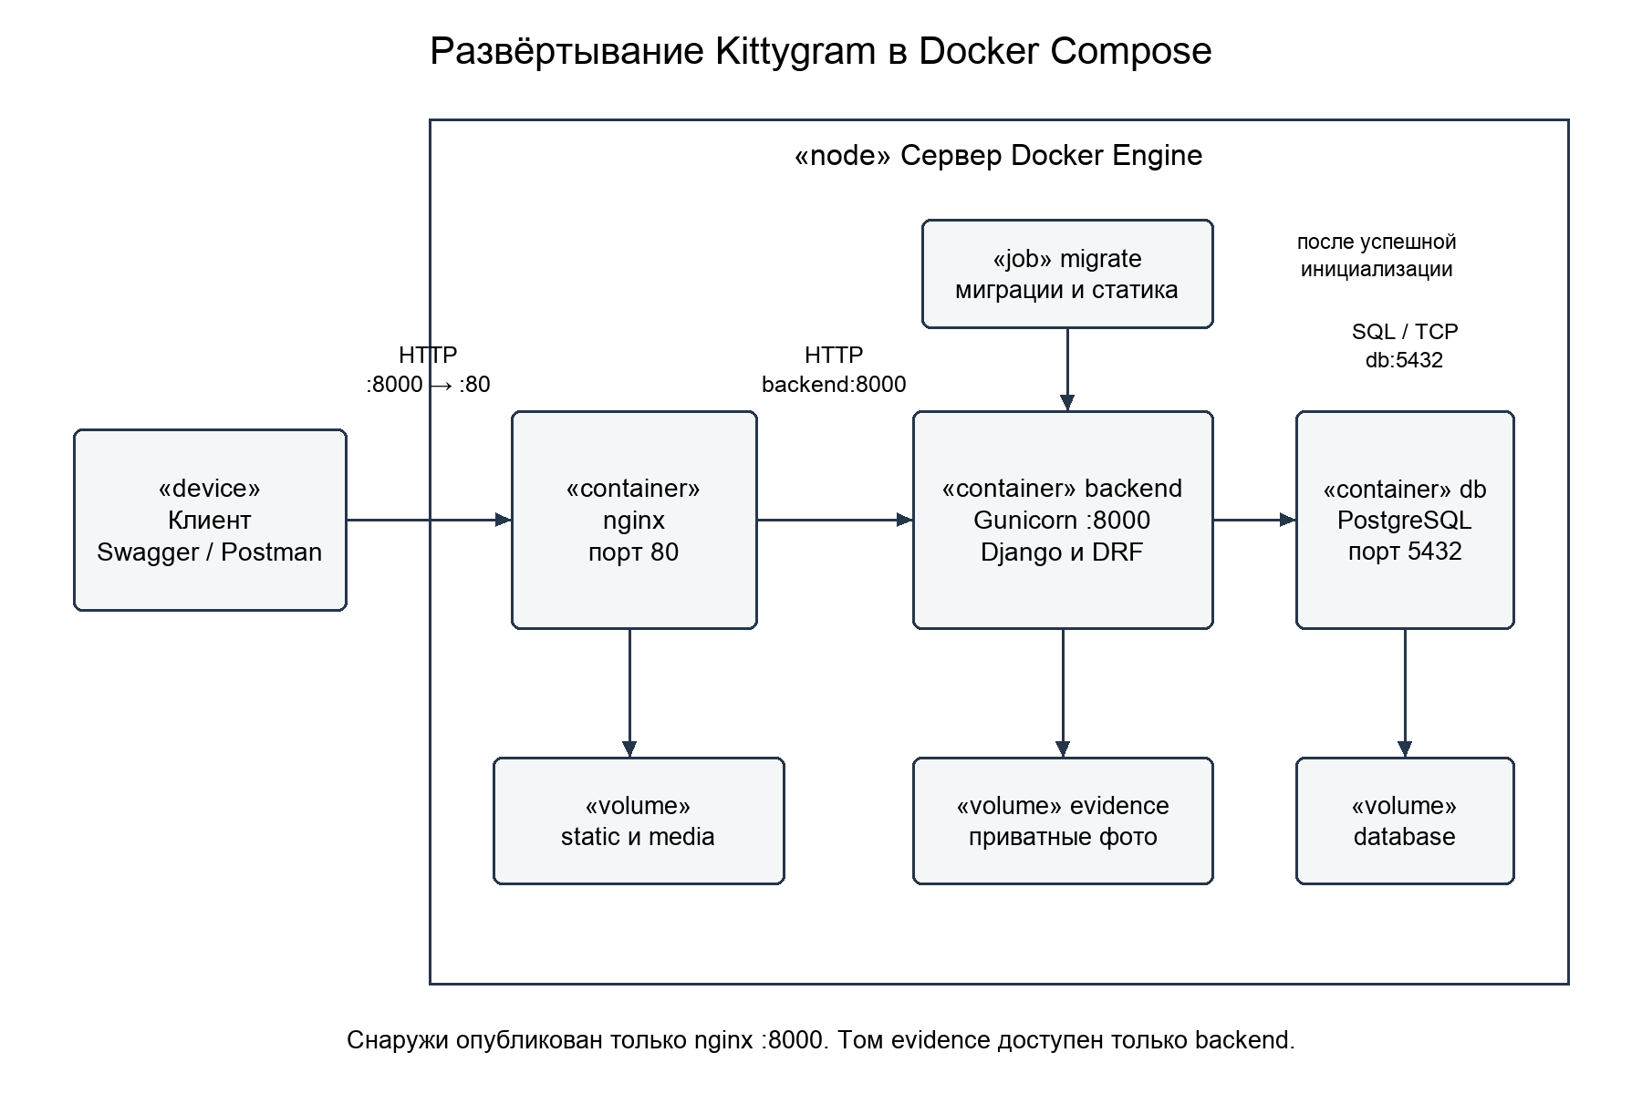
Рисунок 3 — Диаграмма развёртывания Docker Compose
Образ backend собирается на python:3.13-slim и работает от отдельного непривилегированного пользователя. Статика, публичные фотографии и частные фотоотчёты хранятся в разных томах. PostgreSQL использует постоянный том database. Частный evidence подключён только к backend.
Сначала Compose ждёт готовности PostgreSQL, выполняет migrate и collectstatic, затем запускает Gunicorn и nginx. Используются зависимости готовности и завершения Compose [4]. Проверено: migrate — код 0, db — healthy; через nginx пройдены 33 запроса и 43 проверки Newman. Журнал — docs/docker-status.txt.

5.3 Порядок запуска и обслуживание
Из корня проекта выполняется проверка конфигурации Compose, сборка и запуск сервисов. Успех нельзя оценивать только по наличию процесса: сервис migrate должен завершиться с кодом 0, база — иметь healthy, а документация и бизнес-запросы — отвечать через nginx. После этого сквозной сценарий повторяется по опубликованному порту.
docker compose config --quiet
docker compose up --build -d
docker compose ps -a
docker compose logs migrate backend nginx
curl -I http://127.0.0.1:8000/api/docs/
python scripts/demo.py http://127.0.0.1:8000 docker-http-demo.json
Обновление требует резервной копии базы и файлов, применения миграций и проверки сценария после перезапуска. Постоянные тома сохраняются при обычном пересоздании контейнера. Команда удаления томов не используется как способ перезапуска, поскольку вместе с ними исчезают данные.
Резервная копия включает SQL-дамп PostgreSQL, каталог публичных фотографий и каталог частных доказательств. Согласованность копии требует приостановить запись на время формирования комплекта. Одного дампа недостаточно: он содержит ссылки на файлы, но не сами изображения.
Для диагностики сначала проверяется migrate, затем backend и nginx. Ошибка подключения к базе отличается от ошибки схемы, а недоступный публичный файл — от отказа защищённого маршрута. Для evidence отказ постороннему является штатным поведением. Повторный запуск после выключения VM проверен: оба варианта поднялись автоматически, количество котов и смен сохранилось. Восстановление из резервной копии с фотографиями следует проверять отдельно, на копии стенда.

5.4 Обычный сервер и границы проверки
Серверный вариант запущен в отдельной виртуальной машине Ubuntu 26.04.1 LTS. На ней установлены Python 3.14.4, PostgreSQL 18.6 и nginx 1.28.3. Проект находится в /opt/kittygram и работает от пользователя kittygram. Gunicorn слушает 127.0.0.1:8001, nginx принимает запросы на порту 80. На компьютере этот адрес доступен через 127.0.0.1:8081.
Сервис kittygram включён в автозапуск systemd. В unit-файле заданы EnvironmentFile, три рабочих процесса и перезапуск при сбое. ProtectSystem=strict разрешает запись только в каталоги данных приложения. Служебный управляющий сокет Gunicorn отключён, поскольку для учебного запуска он не нужен. Фотографии результатов находятся в private_media и не раздаются nginx.
Проверка состояний сервисов дала active для приложения, nginx и PostgreSQL. Страница интерфейса, файл CSS и Swagger вернули HTTP 200. Через nginx выполнены 33 запроса полного сценария, а также по три запроса curl и HTTPie. На PostgreSQL в контейнере пройдены все 40 автоматических тестов. Фактические ответы находятся в электронном приложении.
Для проверки автозапуска VM была полностью выключена и включена снова. Приложение и контейнеры поднялись без ручного запуска. В обеих базах осталось по два кота и две смены — столько же, сколько до выключения. Оба адреса документации снова вернули HTTP 200. Проверка записана в docs/restart-check.txt.
Репозиторий опубликован на GitHub: Vinterhalter/kittygram-kotosmena. В нём настроен workflow с тестами на PostgreSQL и проверкой миграций и OpenAPI. Учебный сервер доступен локально; внешний домен и TLS к нему не подключены. Для показа на том же компьютере достаточно запустить VM по инструкции README.

ЗАКЛЮЧЕНИЕ
В работе реализован REST API Котосмены — расширение Kittygram для временной передачи ухода. Выделены роли хозяина и помощника, определены связанные сущности и жизненные циклы. Исполнение задачи отделено от принятия результата, а новая попытка не уничтожает историю доработки.
Пользовательский сценарий охватывает создание смены, подготовку и принятие плана, отправку результата с доказательством, проверку, фиксацию проблемы и её решение. Успешное закрытие зависит от принятых обязательных задач и отсутствия открытых инцидентов. Продление и отмена дают контролируемый выход при изменении планов.
Основные правила проверены 40 автоматическими тестами и 33 запросами к работающему локальному серверу. Проверены основные успешные и отрицательные сценарии, приватность дочерних ресурсов и доступ к файлам. Документация формируется из кода; схема проверена без предупреждений. Коллекция Postman пройдена через Newman: все 43 проверки успешны.
Практический результат включает исходный код с миграциями, зависимости, пример окружения, документацию, диаграммы и конфигурации двух способов развёртывания. Оба варианта запущены в Ubuntu VM, проверены запросами и повторным включением. Журналы входят в комплект. Доступ с внешнего компьютера потребует отдельной публикации сервера.
Следующий шаг — фоновые уведомления о сроках, конкурентные тесты PostgreSQL и проверка восстановления резервной копии с фотографиями. При расширении интерфейса важно сохранить те же права и правила проверки результата.

СПИСОК ИСПОЛЬЗОВАННЫХ ИСТОЧНИКОВ
[1] Django Software Foundation. Database transactions. Django documentation 5.2 [Электронный ресурс]. URL: https://docs.djangoproject.com/en/5.2/topics/db/transactions/ (дата обращения: 23.10.2026).
[2] Django REST Framework. Permissions [Электронный ресурс]. URL: https://www.django-rest-framework.org/api-guide/permissions/ (дата обращения: 23.10.2026).
[3] Django REST Framework. Filtering [Электронный ресурс]. URL: https://www.django-rest-framework.org/api-guide/filtering/ (дата обращения: 23.10.2026).
[4] Docker Inc. Control startup and shutdown order in Compose [Электронный ресурс]. URL: https://docs.docker.com/compose/how-tos/startup-order/ (дата обращения: 23.10.2026).
[5] Franzel T. drf-spectacular documentation [Электронный ресурс]. URL: https://drf-spectacular.readthedocs.io/en/latest/readme.html (дата обращения: 23.10.2026).
[6] Методические рекомендации к написанию курсовой работы по дисциплине Интеграция и управление приложениями на удаленном сервере. Учебные материалы дисциплины. Электронный документ DOCX.
[7] Отчет по выполнению практикума. Шаблон текущего рейтинга по проекту Kittygram. Учебные материалы дисциплины. Электронный документ DOCX.
[8] Творческое задание по проекту Kittygram. Расширение функциональности через REST API. Учебные материалы дисциплины. Электронный документ DOCX.

ПРИЛОЖЕНИЯ
Приложение А содержит фрагмент фактической документации. Полный электронный комплект расположен в папке kittygram: README, openapi.yaml, коллекция Postman, журналы проверки, схемы и конфигурации развёртывания.
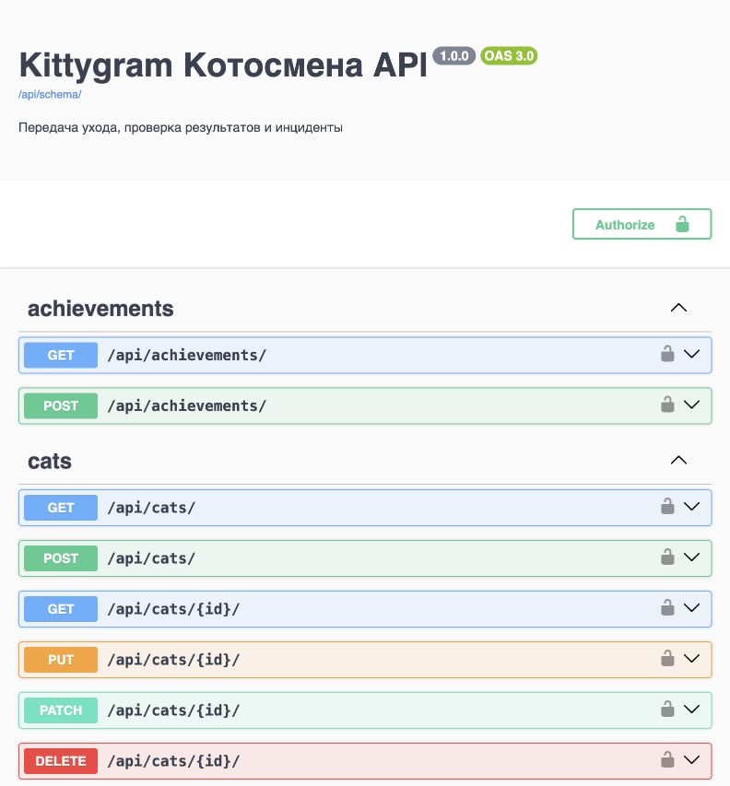
Рисунок А1 — Swagger работающего локального API

Приложение Б Примеры реальных ответов
Идентификаторы и даты ниже относятся к зафиксированному локальному прогону. Для повторной проверки следует использовать скрипт или коллекцию, которые создают новые данные и сохраняют полученные идентификаторы.
GET /api/handovers/1/report/ — HTTP 200
{
"handover": 1,
"status": "active",
"tasks_total": 1,
"required_total": 1,
"approved_required": 1,
"overdue": 0,
"pending_reviews": 0,
"unresolved_incidents": 0,
"can_close": true
}
POST /api/completions/ — HTTP 400
{
"task": "У задачи уже есть результат на проверке или принятый результат."
}

Приложение В Проверка коллекции Postman
Коллекция выполнена через Newman на контейнерном варианте после запуска nginx. Все 33 запроса и 43 проверки успешны. Снимок ниже показывает HTML-отчёт, сформированный из результата Newman, а не окно настольного Postman. Полный журнал — docs/newman-results.txt.
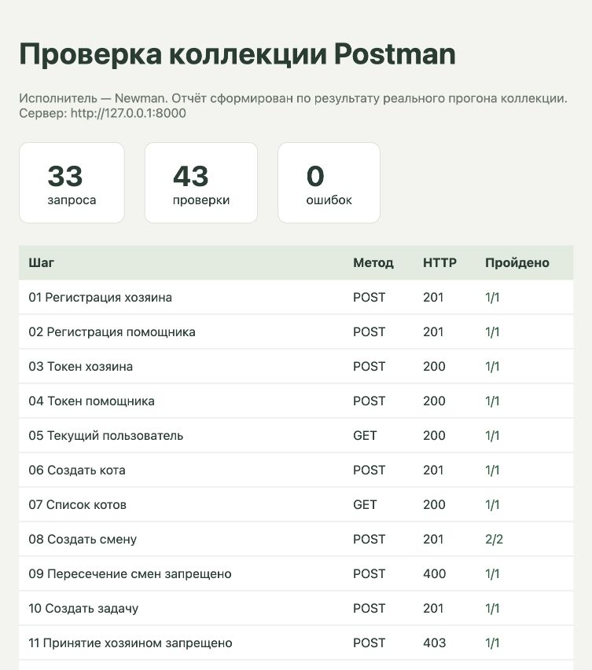
Рисунок В1 — Результат выполнения коллекции через Newman

Приложение Г Пользовательский интерфейс
Одностраничный интерфейс открывается по адресу сервера. Хозяин составляет план и принимает результаты; помощник принимает смену и отправляет отчёты. Права повторно проверяет API, поэтому скрытая кнопка не заменяет серверный запрет. На рисунке показана принятая задача и оставшаяся задача с обязательным фото.
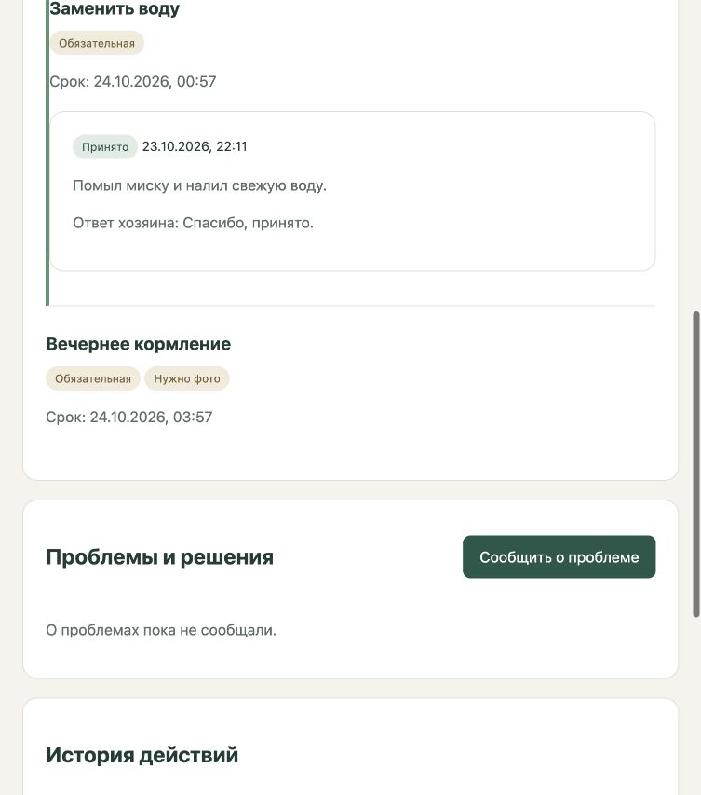
Рисунок Г1 — Приёмка задачи и план ухода

Приложение Д Подтверждение запуска
Фрагменты ниже взяты из проверки сервисов и контейнеров. Полные журналы находятся в docs/server-status.txt, docs/docker-status.txt и docs/restart-check.txt. После выключения VM и повторного включения оба адреса документации вернули HTTP 200, количество котов и смен не изменилось.
Ubuntu 26.04.1 LTS
Python 3.14.4; PostgreSQL 18.6; nginx 1.28.3
kittygram.service: active, running, enabled
nginx.service: active, running, enabled
postgresql.service: active, enabled
Interface HTTP 200; CSS HTTP 200; Swagger HTTP 200
Docker: Python 3.13; PostgreSQL 16
db: healthy
migrate: Exited (0)
backend: Up
nginx: Up, 8000 -> 80
До выключения / после включения:
Docker: 2 кота, 2 смены / 2 кота, 2 смены
Server: 2 кота, 2 смены / 2 кота, 2 смены

